Společné rozsvícení
Černického Vánočního stromKu
a
MikulášskÁ nadílkA pro děti

V předvánoční čas se v Černíkách na pozemku místních zahrádkářů konala další ze společenských akcí. V sobotu prvního prosince navštívil děti v Černíkách Mikuláš. Na setkání s ním přišlo přes šedesát dětí z blízkého i širokého okolí v doprovodu rodičů i prarodičů.

Program byl zahájen v půl čtvrté odpoledne nástupem svatého Mikuláše, roztomilého andílka a čertů. Děti zírající na přicházející postavy pořádně vystrašila čertů. Hrůzu nahánějící Lucifer přicházel dokonce se dštícím ohněm. Malí návštěvníci z něj měli ihned ohromný respekt.

Na slavnostně vyzdobené pódium si tato čtveřice postupně zvala všechny děti. Lucifer předčítal ze své knihy hříchů jejich špatné skutky a vlastnosti. Anděl je díky svým záznamům v andělské knize naopak hájil. Mikuláš nakonec jejich spor urovnal. Děti byly překvapené, co všechno se o nich ví a slibovali, že se napraví. Některé z nich dokonce předvedly krátké vystoupení. Za to vše obdržely mikulášský dárkový balíček.

Na závěr byl slavnostně rozsvícen černický vánoční strom „Viktorka“, který pro tento rok zazářil fialovobílým osvětlením.

Počasí nám moc nepřálo, sobotní podvečer byl pěkně mrazivý. Pro zahřátí návštěvníků byl k dispozici táborový oheň. Ve stánku bylo možné zakoupit škálu teplých nápojů, z nichž nejoblíbenějším bylo výborné svařené víno. Z občerstvení šly na dračku tradiční špekáčky, které si návštěvníci vlastnoručně opékali na ohni. Do tmy zářilo slavnostní osvětlení celé zahrádkářské parcely a všichni se za zvuku tradičních koled začali těšit na nadcházející vánoční svátky.

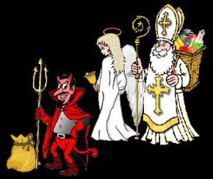
Děkujeme všem, kteří se zúčastnili této, již tradiční, akce a také všem organizátorům z Černík.

Zapsala Lenka Betincová

